Rafmagn

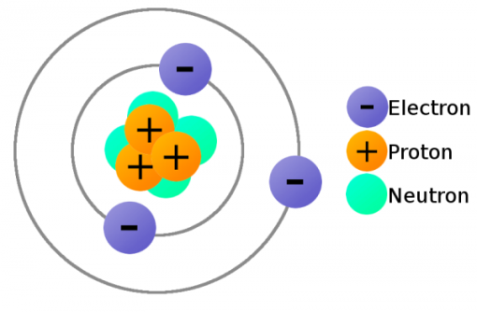Frumeind er gert úr róteindum + hlaðin og rafeindum – hlaðin en einnig nifteindum sem eru óhlaðin . Myndin sýnir lithíum atóm sem er með eina rafeind sem er fjær kjarnanum og er því lausbundin atóminu, það er þessi lausbundna rafeind sem er forsenda rafstraums þ.e hún fer á flakk á milli lithíum atóma og myndar rafstraum.

Lausbundnu rafeindirnar eru á efsta hvoli

Kopar leiðir vel rafmagn skoðum af hverju:

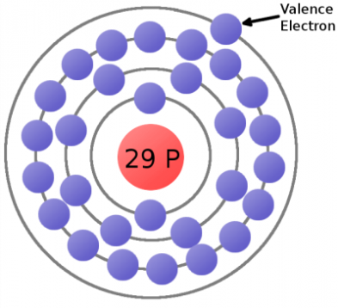Í lotukerfinu er kopar Cu með massatöluna 29 þ.e 29 róteindir og 29 rafeindir sem raðast svona (2,8,18,1) 2 rafeindir 1 hvoli 8 á 2.hvoli 18 á 3.hvoli og 1 á 4.hvoli sem er lausbundin sjá Mynd:

Gull Au er mjög góður leiðari (2,8,18,32,18,1) því lausbundna rafeindir er enn fjær kjarna en rafeind í Cu.

Þegar straumur í Cu er þá gerist það svona sjá mynd

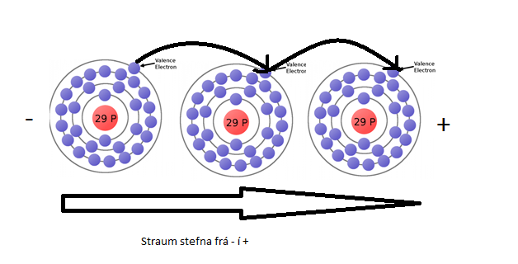

Ekki ósvipað og dómino kubbar sem falla hver á eftir öðrum.

Spenna

Til að fá rafeindir af stað þarf spennumun (V) þ.e – og + hleðslu, spenna myndast þega fleirri rafeindir safnast saman í hlut eða efni en er í umhverfinu

Breadboard: